1 Chambre 2 Salle de bain 3 Salle à manger 4 Cuisine
4 Cuisine 5 Porte d’entrée 6 Salon 7 Toit
8 Cheminée 9 Garage 10 escalier 11 cave
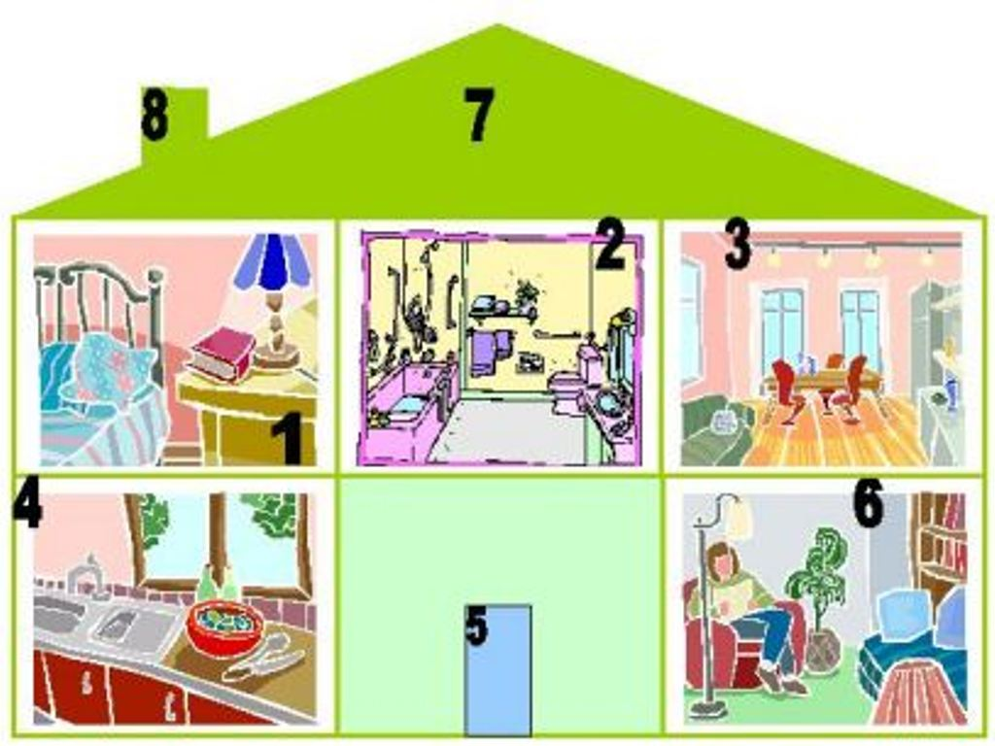

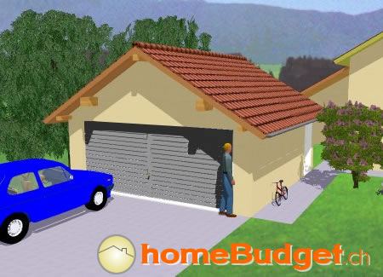
9
10

